RELATÓRIO
Nome: Henry Emanuel Leal Cagnini
Tema: Exercícios de Aplicação de Filtros
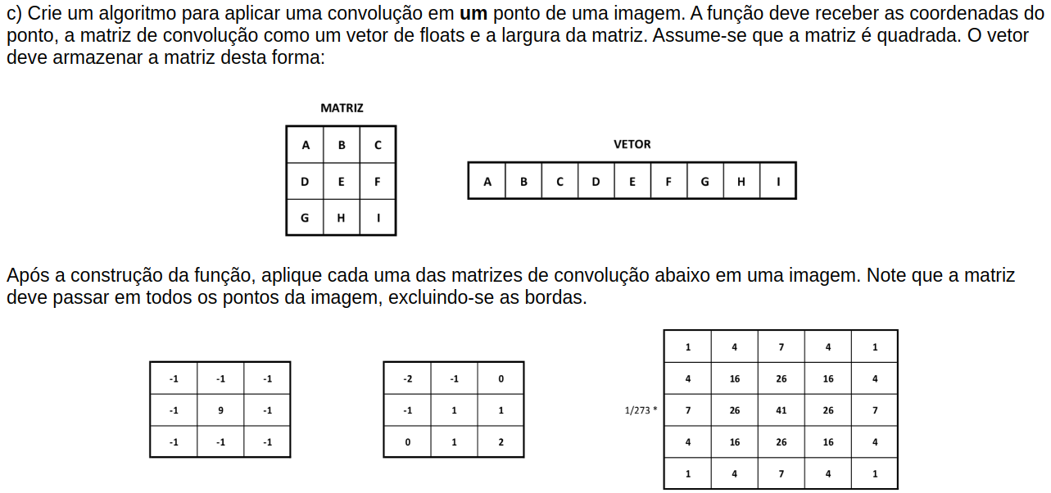
Enunciado:
Resposta: O algoritmo faz exatamente o que o enunciado solicita: aplica um filtro convolucional (na forma de um dot product) sobre toda a figura. A figura utilizada é uma com ruído, portanto, o ruído é removido antes da aplicação do filtro convolucional, através de um filtro mediano. É importante salientar que o filtro convolucional é aplicado pixel-a-pixel; isto é, o filtro não pula N pixels para o lado/acima após a aplicação, mas sim apenas 1 pixel. O algoritmo faz uso de uma imagem buffer para não influenciar nos valores de outras janelas.
Código desenvolvido:

#define FILTER_SIDE 3
/**
* Troca os valores entre duas variáveis.
* @param a primeiro valor
* @param b segundo valor
*/
void swap(unsigned char* a, unsigned char* b) {
unsigned char t = *a;
*a = *b;
*b = t;
}
/**
* Parte que faz propriamente a ordenação de valores.
*
* @param arr Array
* @param low Menor índice desse array
* @param high Maior índice desse array
* @return
*/
unsigned char partition(unsigned char arr[], int low, int high) {
unsigned char pivot = arr[high];
int i = (low - 1);
for (int j = low; j <= high - 1; j++) {
if (arr[j] < pivot) {
i++;
swap(&arr[i], &arr[j]);
}
}
swap(&arr[i + 1], &arr[high]);
return (i + 1);
}

/**
* Algoritmo principal do quicksort. Ordena um array in-place.
*
* @param arr Array de valores a serem ordenados.
* @param low Menor índice desse array
* @param high Maior índice desse array
*/
void quickSort(unsigned char arr[], int low, int high) {
if (low < high) {
int pi = partition(arr, low, high);
quickSort(arr, low, pi - 1);
quickSort(arr, pi + 1, high);
}
}
/**
* Pega (se possível) o valor grayscale de um pixel da imagem.
*
* @param i Posição no eixo x do pixel. Se exceder a imagem, o valor da borda
* na altura j será retornado no lugar.
* @param j Posição no eixo y do pixel. Se exceder a imagem, o valor da borda
* na largura i será retornado no lugar.
* @param img Imagem de onde o pixel será retirado
* @return O valor (grayscale) do pixel na posição (i, j).
*/
unsigned char getGrayscalePixel(int i, int j, ImageClass img) {
unsigned char r, g, b;
if(i < 0) {
i = 0;
} else if(i >= img.SizeX()) {
i = img.SizeX() - 1;
}
if(j < 0) {
j = 0;
} else if(j >= img.SizeY()) {
j = img.SizeY() - 1;
}
img.ReadPixel((GLint)i, (GLint)j, r, g, b);
unsigned char gray_pixel = (unsigned char)((0.3 * r) + (0.59 * g) + (0.11 * b));
return gray_pixel;
}
/**
* Captura uma determinada região da imagem.
*
* @param side Lado da máscara.
* @param centerX Coordanada x do centro da máscara
* @param centerY Coordanada y do centro da máscara
* @param img Imagem
* @return a máscara, com valores atualizados.
*/
unsigned char *getMask(int side, int centerX, int centerY, ImageClass img) {
int min_x = centerX - (int)(side / 2);
int max_x = centerX + (int)(side / 2);
int min_y = centerY - (int)(side / 2);
int max_y = centerY + (int)(side / 2);
unsigned char *mask = new unsigned char [side * side];
int counter = 0;
for(int i = min_x; i <= max_x; i++) {
for(int j = min_y; j <= max_y; j++) {
mask[counter] = getGrayscalePixel(i, j, img);
counter += 1;
}
}
return mask;
}

/**
* Pega o valor mediano de uma posição na imagem.
*
* @param side Lado da máscara
* @param i Posição central no eixo x da máscara
* @param j Posição central no eixo y da máscara
* @param img Imagem
* @return O valor mediano, quando aplicada uma máscara (de centro (i, j)) sobre uma imagem.
*/
unsigned char medianFilterToRegion(int side, int i, int j, ImageClass img) {
unsigned char *mask = getMask(side, i, j, img);
quickSort(mask, 0, side * side);
if(((side * side) % 2) == 0) {
return (mask[(side * side) / 2] + mask[((side * side) / 2) + 1]) / 2;
}
unsigned char new_pixel = mask[(side * side) / 2];
delete[] mask;
return new_pixel;
}
/**
* Aplica um filtro mediano sobre uma figura inteira. Gera uma nova figura.
* @param img Imagem que será processada.
* @return A mesma imagem, agora pós passada do filtro mediano.
*/
ImageClass medianFilter(ImageClass img) {
int length = FILTER_SIDE * FILTER_SIDE;
unsigned char *window = new unsigned char [length];
ImageClass newImg = ImageClass(img.SizeX(), img.SizeY(), img.Channels());
img.CopyTo(&newImg);
for (int i = 0; i < img.SizeX(); i++) {
for (int j = 0; j < img.SizeY(); j++) {
unsigned char new_pixel = medianFilterToRegion(FILTER_SIDE, i, j, img);
newImg.DrawPixel(i, j, new_pixel);
}
}
delete[] window;
return newImg;
}
/**
* Aplica um filtro convolucional à uma imagem, na forma de um dot product.
* @param side Lado do filtro
* @param filter Filtro propriamente dito, de tamanho side * side
* @param i Centro do filtro no eixo x
* @param j Centro do filtro no eixo y
* @param img Imagem onde o filtro será aplicado
* @return O pixel resultante da aplicação do filtro
*/
unsigned char applyFilter(int side, float *filter, int i, int j, ImageClass img) {
unsigned char *mask = getMask(side, i, j, img);
float sum = 0;
for(int k = 0; k < side * side; k++) {
sum += (filter[k] * (float)mask[k]);
}
return (unsigned char)min(max((float)0, sum), (float)255);
}
/**
* Aplica o filtro convolucional sobre uma imagem. Retorna uma nova imagem no lugar.
*
* @param img Imagem original
* @param side Lado do filtro
* @param filter O filtro convolucional
* @return Uma nova imagem, processada pelo filtro
*/
ImageClass convolutionalFilter(ImageClass img, int side, float *filter) {
ImageClass newImg = ImageClass(img.SizeX(), img.SizeY(), img.Channels());
img.CopyTo(&newImg);
for (int i = 0; i < img.SizeX(); i++) {
for (int j = 0; j < img.SizeY(); j++) {
unsigned char new_pixel = applyFilter(side, filter, i, j, img);
newImg.DrawPixel(i, j, new_pixel);
}
}
return newImg;
}

// **********************************************************************
// void init(void)
// **********************************************************************
void init(int argc, char **argv) {
int r;
// Carrega a uma imagem
if (argc < 2) {
cout << "Usage:" << endl <<
"\t./example_image_manipulation <image_path>" << endl;
throw 6;
}
r = original.Load(argv[1]); // Carrega uma imagem
if (!r) {
exit(1); // Erro na carga da imagem
} else {
cout << ("Imagem carregada!\n");
}
float firstFilter[] = {-1, -1, -1, -1, 9, -1, -1, -1, -1};
float secondFilter[] = {-2, -1, 0, -1, 1, 1, 0, 1, 2};
float thirdFilter[] = {0.003663 , 0.01465201, 0.02564103, 0.01465201, 0.003663 ,
0.01465201, 0.05860806, 0.0952381 , 0.05860806, 0.01465201,
0.02564103, 0.0952381 , 0.15018315, 0.0952381 , 0.02564103,
0.01465201, 0.05860806, 0.0952381 , 0.05860806, 0.01465201,
0.003663 , 0.01465201, 0.02564103, 0.01465201, 0.003663};
original = medianFilter(original);
img1 = convolutionalFilter(original, 3, &firstFilter[0]);
img2 = convolutionalFilter(original, 3, &secondFilter[0]);
img3 = convolutionalFilter(original, 5, &thirdFilter[0]);
blankImage.SetSize(LARGURA_JAN, ALTURA_JAN, original.Channels());
}

Exemplos de Processamento:
Aplicação do filtro convolucional sobre uma imagem pré-filtrada:
- Canto inferior esquerdo: imagem original;
- Canto inferior direito: aplicação do firstFilter (função init);
- Canto superior esquerdo: aplicação do secondFilter (função init);
- Canto superior direito: aplicação do thirdFilter (função init).

